『防災・減災推進研修（事例発表会）』
『荒ぶる自然災害に向かい合うこれからの地域防災を考える（講演会）』

日時
令和２年２月１５日（土）13:00～16:30（開場12：30～）
場所
開港記念会館（先着 ４８０名）
入場無料（事前申し込み必要）

１ 開催内容

（第一部）「町の防災組織」事例発表会（１３：１０～１４：４５）
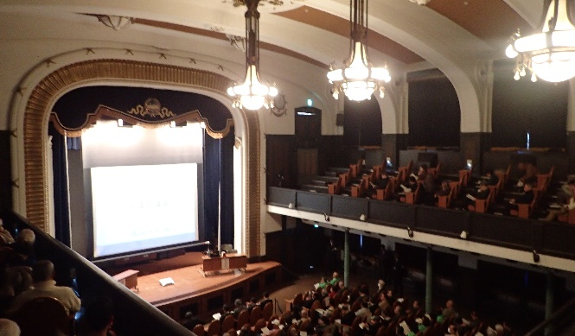
平成２６年度から実施している「防災・減災推進研修」
を受講した町の防災組織の中から４団体が、研修受講後に
始めた取組について発表します。発表団体の抱える課題に
対して、専門家がアドバイスをします。
【事例発表団体】
・荏田南二丁目自治会（都筑区）・港南台ひよどり団地（港南区）
・シャレール海岸通り（中区） ・南台みどり会（瀬谷区）

（第二部）荒ぶる自然災害に向かい合うこれからの地域防災を考える（講演会）
（１５：００～１６：３０）
日本では、毎年、各地で地震や台風等の自然災害が発生しております。
災害から命を守るためには、「自分の命を守る自助意識」「お互いに助け合う共助意識」が重要です。本講演では、災害への危機管理対応、災害情報伝達、防災教育、避難誘導策のあり方など、広くご活躍されております、片田 敏孝 氏をお招きし、災害における備えと対策の重要性や、地域防災の推進についてお話いただきます。
是非、ご参加ください。

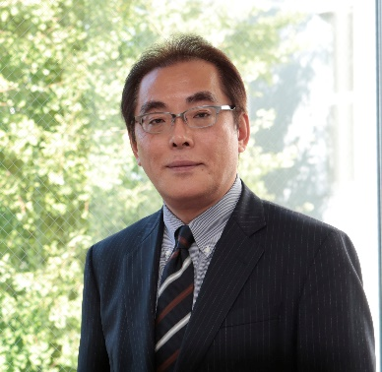
講師 片田 敏孝 氏
東京大学大学院情報学環 特任教授
群馬大学 名誉教授
群馬大助教授を務めていた０４年から、岩手県釜石市で防災教育に携わり、地域の災害文化としての災いをやり過ごす知恵や災害に立ち向かう主体的姿勢の定着を図り、東日本大震災では、津波で甚大な被害が出る一方で、釜石市の小中学校の児童・生徒はほぼ全員が無事に避難したことから「釜石の奇跡」を導いた教授として注目を浴びました。

２ 申込み方法
以下の書類に、必要事項を御記入のうえ、郵送、ＦＡＸまたは電子メールにて、令和２年２月10日（月）までに、以下の宛先に御申込みください。＊手話通訳が必要な方は、申込書にその旨御記入のうえ、１月中に御連絡ください。
●「事例発表会・講演会 申込書」（別紙）
【宛先】
郵送：〒２３１－００１７
横浜市中区港町１－１
横浜市総務局 地域防災課 時枝・倉持
ＦＡＸ：６４１－１６７７
メール：so-gensai@city.yokohama.jp
※電子（Word）ファイルは以下のURLからダウンロードできます
https://www.city.yokohama.lg.jp/kurashi/bousai-kyukyu-bohan/bousai-saigai/shitaisaku/city.files/0023_20191203.docx

３ 参加者の決定
申込が定員（４８０名）を超えた場合、参加不可の通知を代表者宛てにお送りします。

４ お問い合わせ
事例発表会・講演会の内容に関してのお問い合わせがありましたら、電話、FAXまたはＥメールで御連絡ください。
総務局地域防災課
担当 時枝・倉持 電話 ：６７１－２０１２ FAX：６４１－１６７７
Ｅメール：so-gensai@city.yokohama.jp

５ 会場案内図
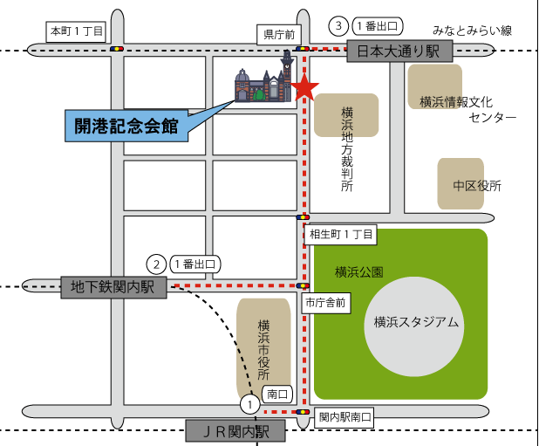
住所：横浜市中区本町１丁目６番地
開港記念会館
鉄道：
①ＪＲ京浜東北線・根岸線「関内駅」南口から徒歩10分
②市営地下鉄線「関内駅」1番出口から徒歩10分
③みなとみらい線「日本大通り駅」1番出口から徒歩1分

※ 御参加の際は、公共交通機関を御利用ください。
※当日午前９時の時点で「警報」または「特別警報」が横浜市域に発令されている場合は中止します。
また、それ以外の場合でも悪天候等の理由により中止することがあります。
その場合には、横浜市コールセンターまで御連絡下さい。

＜横浜市コールセンター＞664-2525(平日 17：15～21：00、土曜・日曜・祝日 8：00～21：00)

